省科技云账号申请和绑定情况说明

#### 浏览器请使用IE、firefox或者google，禁止使用360浏览器

1. 账号申请：登陆网址：https://cloud.kjt.shandong.gov.cn/,点击网页右上角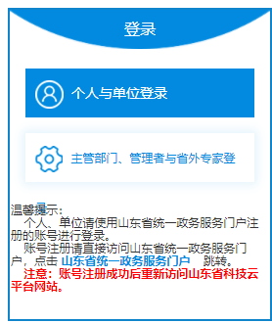个人与单位登录。
2. 网页跳转到省政务网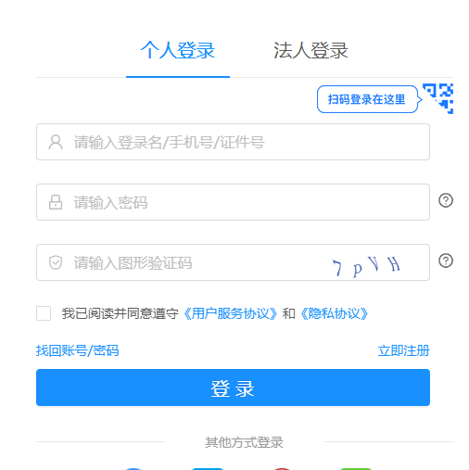
3. 点击立即注册，按要求完成注册。
4. 用注册账号密码登录省科技云平台https://cloud.kjt.shandong.gov.cn/，绑定单位输入济宁医学院，点击济宁医学院，二级单位就会以列表形式出现，点击所在学院，提交绑定申请。
5. 申报者联系所在学院科研管理科审核绑定申请。